Что такое семантика?
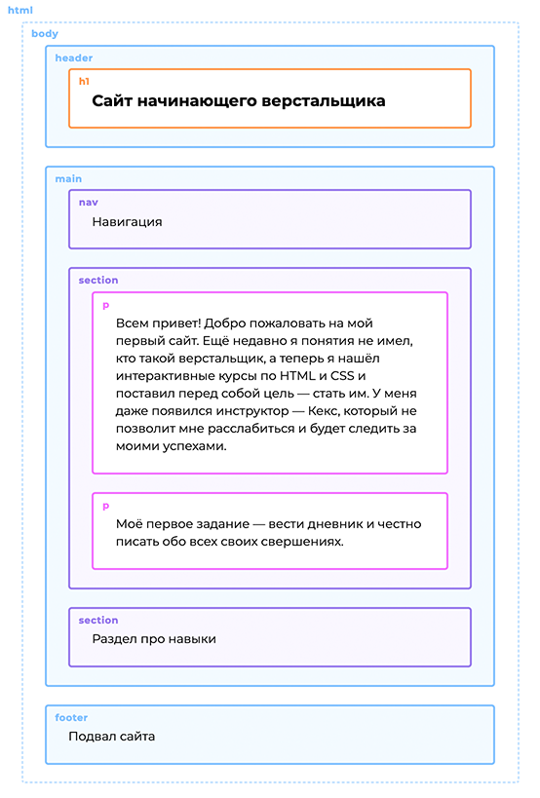
Одна из важных особенностей HTML — семантика, которая буквально переводится как «обозначающий». При помощи HTML мы описываем структуру страниц и их содержимого, то есть объясняем браузерам, вспомогательным и другим технологиям и программам значение элементов. Это может быть параграф текста, кнопка, часть страницы с основным содержимым или ничего не значащий контейнер.
На практике семантика HTML-элементов передаётся через их роли, а ещё состояния и свойства. Роли описывают основной смысл элемента, а состояния и свойства добавляют больше деталей: выбран или не выбран чекбокс, активно или неактивно поле в форме и так далее.
Каждый раз, когда пишете HTML-код, вы имеете дело с семантикой. Даже если используете только <div> и <span>.

Некоторые элементы и атрибуты
Все HTML-теги, которых больше 100, семантические. Для простоты разделим их на две группы — секционные и контентные. Полный список элементов найдёте в HTML Living Standard.
Секционные теги делят HTML-документ (страницу) на большие логические блоки или секции:
- <article> — самостоятельный блок с содержимым вроде превью поста в блоге, карточки товара или рекламного баннера. Такой контент не потеряет смысл, если его перенести на другую страницу или сайт.
- <nav> — основная или дополнительная навигация со ссылками на другие страницы или отдельные разделы.
- <section> — блок, который объединяет содержимое по смыслу.
- <main> — основное содержимое страницы.
- <header> — вводное содержимое или навигация. Не привязан к конкретному месту страницы и отдельной секции, но традиционно используется для создания основной навигации по сайту — шапки (хедера). Также можно использовать для оборачивания оглавления раздела, заголовка статьи с вводной информацией о ней и прочего.
- <footer> — дополнительная информация о сайте или части одной страницы. Тоже не привязан к части страницы или отдельной секции. Например, подвал (футер) может быть у превью поста и содержать информацию о дате публикации и авторе.
Посмотрим на пример с карточкой. Поисковый робот просканирует код и сделает вывод, что на странице несколько независимых от контекста блоков <article> с параграфами текста. У карточек есть вводное содержимое <header> с заголовком <h2> и неважным текстом <span>. Также дополнительная информация о содержимом в <footer> — дата без времени <time>.
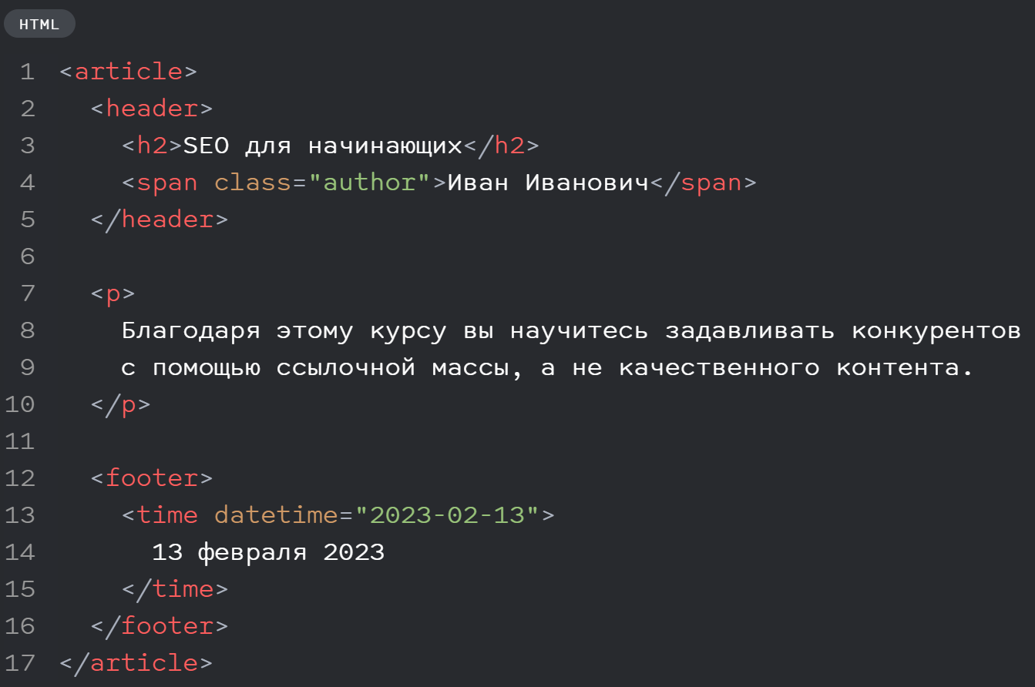
Контентные теги описывают смысл частичек и типов содержимого — контента. Перечислим несколько тегов, на самом деле их гораздо больше:
- <h1>-<h6> для определения заголовков на странице. <h1> используют для основного заголовка документа или раздела. Остальные нужны для подзаголовков. Все заголовки описывают структуру и иерархию страниц.
- <button> для кнопок. Используют для отправки форм и выполнения других команд.
- <img> для картинок.
- <table> для таблиц. Состоят из нескольких элементов для структурирования табличных данных: строк <tr>, заголовочных ячеек <th> и ячеек с данными <td>.
- <ul> неупорядоченный маркированный список.
- <a> для ссылок, с помощью которых пользователи переходят от одной страницы к другой.
- <p> для абзацев текста. Это основные блоки текста в HTML; логически разграничивают части текста с общей мыслью или идеей.
И снова пример. Когда скринридеры столкнутся с таким HTML, они узнают о декоративной графике <img alt="">, параграфе текста <p> и ссылке <a>.
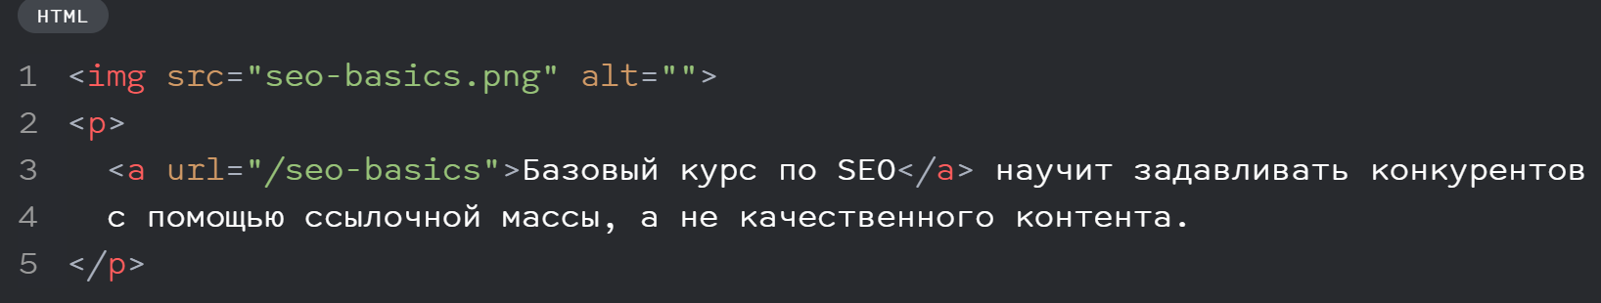
HTML-атрибуты раскрывают дополнительный смысл содержимого страниц. Например, глобальный атрибут title означает, что это дополнительные сведения о тексте или элементе. lang сообщает о языке слова, фразы или ссылки, а dir описывает направление письма.
Глобальные атрибуты - категория HTML-атрибутов, которые можно применить к любому или почти любому HTML-тегу.
Конечно, не все теги подробно описывают типы содержимого. К примеру, <section> только намекает, что это что-то объединённое по смыслу. <article> уже больше рассказывает о содержимом: оно тесно связано, сгруппировано в одном месте и не зависит от другого на странице.
<div> и <span> тоже существуют не зря, хотя их часто называют несемантическими. Это не совсем так. Оба тега играют роль универсальных контейнеров с ролью generic. То есть они говорят браузерам или скринридерам, что их смысл не важен и на них можно не обращать внимание.
С семантическими тегами вы тоже, скорее всего, знакомы. Это глобальные атрибуты title для дополнительной информации об элементе, lang для языка текстового содержимого, translate для перевода с одного языка на другой.

Зачем нужна семантика
Кто-то может подумать, что раз даже <div> и <span> семантические, расставлять теги кнопок, ссылок и списков долго и бессмысленно. Всё прямо наоборот: у вёрстки, которая подробно описывает содержимое страниц, больше преимуществ, чем у «дивной».
Поддержка и читаемость кода
Исходный код проекта с вниманием к семантике легче поддерживать. В нём проще ориентироваться, а любой член команды сразу видит логику отдельных элементов и общую структуру интерфейса. Польза семантики особенно заметна, когда проект постоянно развивается и обзаводится новыми компонентами. В такой код проще и быстрее вносить изменения.
Качественная вёрстка экономит время разработчиков и уменьшает количество строчек кода. Например, у <button> и <input> уже есть стили по умолчанию и встроены обработчики событий: их не нужно писать руками. Чтобы воспроизвести нативное поведение кнопки, нужно слушать события keydown при нажатии на Enter и keyup для пробела и Enter. Размеры файлов со стилями и скриптами напрямую влияют на производительность сайта (perfomance). Чем больше вес файлов, тем дольше грузится страница. Подробнее о производительности позже.
Отдельная статья расходов времени при переписывании кода (рефакторинге) — внедрение доступности. Плохой код приводит ко многим проблемам с доступностью. Если команда не подумала о семантической разметке с самого начала, время на внедрение доступности в проект увеличивается в несколько раз.
UX, юзабилити и доступность
Семантика — основа хорошего пользовательского опыта или UX (user experience). Хороший UX складывается из лёгкого и успешного взаимодействия с интерфейсами (юзабилити), полезного содержимого, доступности для пользователей с инвалидностью и общей удовлетворённости от всего процесса.
Поговорим подробнее про пользу семантики для доступности. Зрячим пользователям обычно легче ориентироваться на сайте, чем тем, кто его не видит. Люди со слепотой и слабовидящие используют скринридеры, экранные лупы и другие вспомогательные технологии для взаимодействия со страницами.
Логичная HTML-разметка улучшает опыт пользователей вспомогательных технологий и устраняет барьеры, из-за которых невозможно пользоваться сайтом. К примеру, скринридер расскажет пользователям, что <button> — это кнопка. Пользователи голосового управления могут кликнуть по элементу <button> с помощью команды «кнопка, клик». У чекбоксов есть состояния checked и unchecked. Благодаря им люди могут услышать, какой чекбокс выбран, а какой нет. В <h1>−<h6> встроено свойство для уровня заголовка — level. Скринридеры зачитывают уровень заголовка вместе с ролью: заголовок первого уровня или заголовок четвёртого уровня. Так структуру страницы смогут представить те, кто слушает интерфейсы.
Другой плюс продуманной HTML-разметки — навигация для скринридеров. Теги вроде <header> и <footer> — ориентиры. Это значит, что пользователи могут перемещаться по отдельным блокам страницы с помощью горячих клавиш.
<header>, <footer>, <section> и другие элементы становятся доступными для навигации, когда вложены прямо в <body>.
Пользователи скринридеров перемещаются и по заголовкам. Это распространённый метод поиска информации по странице.
Другая неочевидная польза семантики — вам не придётся стилизовать сайт отдельно под режим принудительных цветов, например, режим высокой контрастности в Windows. В его случае количество цветов ограничивается до небольшой палитры. Если кнопка свёрстана на <div>, система не заменит цвет элемента на системный.
Браузеры, расширения и другие технологии
Семантика приносит пользу и самим браузерам. К примеру, во все браузеры встроен режим чтения (reading mode). В нём со страницы удаляются все лишние элементы и остаётся самое важное: заголовки, текст, картинки и видео. Если страница, например, свёрстана без <h1>, <h2> и заголовков других уровней, пользователи получат большой кусок неструктурированного текста. Такие же проблемы будут и у сервисов для RSS (really simple syndication) и отложенного чтения и закладок вроде Pocket.
Часть пользователей устанавливает разные браузерные расширения. К примеру, чтобы изменять стили страниц, текста или бионического чтения. Расширения полагаются на разметку, как и браузеры в целом.
Бионическое чтение ускоряет взаимодействие с текстом за счёт выделения первых букв слов. Так взгляд перемещается словам гораздо быстрее, без необходимости читать их целиком.
Умные часы и голосовые помощники тоже не остались в стороне от HTML-семантики. В часы от Apple и Samsung встроены браузеры, доступ к которым получаете через голосовые команды для Siri, Bixby или Google Assistant. Голосовые помощники выполнят команды быстрее и точнее, если для ссылок используете <a> или <time> для дат.

Поисковая оптимизация
Поисковики стерпят всё и поймут вас в любом случае, даже если общаетесь с ними на языке дивов. Однако семантика упрощает им работу и позитивно влияет на поисковую оптимизацию сайтов — SEO (search engine optimization), а именно:
- улучшает точность индексации страниц;
- повышает показатели производительности сайта;
- увеличивает органический трафик и количество кликов;
- гарантирует спокойное будущее.
Более точная индексация. Семантика дополняет другие факторы ранжирования и раскрывает больше информации о структуре сайта, темах страниц и связях между разными видами контента. Поисковые роботы точнее определяют главную тему страницы по заголовку <h1> и атрибуту title. Ряд семантических тегов наводит мосты между типами контента. Например, между видео <video> и скрытыми субтитрами в <track>.
Важные факторы ранжирования — микроразметка (microdata) и качество содержимого сайтов. Тот же Google привлекает людей для оценки качества страниц. Оценка складывается из E-E-A-T: опыта (experience), экспертизы (expertise), авторитетности (authoritativeness) и надёжности (trustworthiness) контента.
Лучшая производительность. Производительность — ещё один ключевой фактор ранжирования. Браузеры лучше работают с чистым и хорошо организованным кодом. Семантическая разметка как раз избавляет от лишнего JavaScript и CSS, а это ускоряет загрузку страниц.
Рост органического трафика. Органический трафик (organic traffic) — это количество пользователей, которые перешли на сайт из поисковой выдачи, а не по рекламным ссылкам и баннерам.
Один из источников такого трафика — сниппеты на первой странице выдачи поисковика. К примеру, в Google под название страницы попадают заголовки второго уровня <h2> и ссылки из основной навигации <nav>. Ещё больше смысла добавляет простое и ёмкое описание из атрибута description. Пользователи больше доверяют сайтам, которые прозрачны и заранее предупреждают, чего от них ждать.
Вклад в будущие поисковые алгоритмы. Всё течёт, всё меняется, и SEO тоже. Компании разрабатывают новые алгоритмы поиска, основанные на искусственном интеллекте. Например, Microsoft уже запустила поумневший движок Bing. Google работает над новым движком «Проект "Маги"»
В будущем ключевыми факторами ранжирования могут стать качественные клики (qualified clicks), качество и актуальность контента, и UX в целом. UX подразумевает юзабилити и доступность, а они в хороших отношениях с семантикой. Так что хорошая вёрстка может оказаться важнее микроразметки и производительности.

Как разметить страницу
Первый шаг. Смотрим на крупные логические блоки страницы и выбираем подходящие теги. Например, <header>, <footer>, <main>, <nav> или <aside>.
Можете использовать такое правило при выборе тега. Если задаёте дивам классы вроде header, sidebar, content, post и footer, подумайте, не подходят ли больше элементы <header>, <aside>, <main>, <article> и <footer>. Из любого правила есть исключение: контекст интерфейса и содержимого важнее.
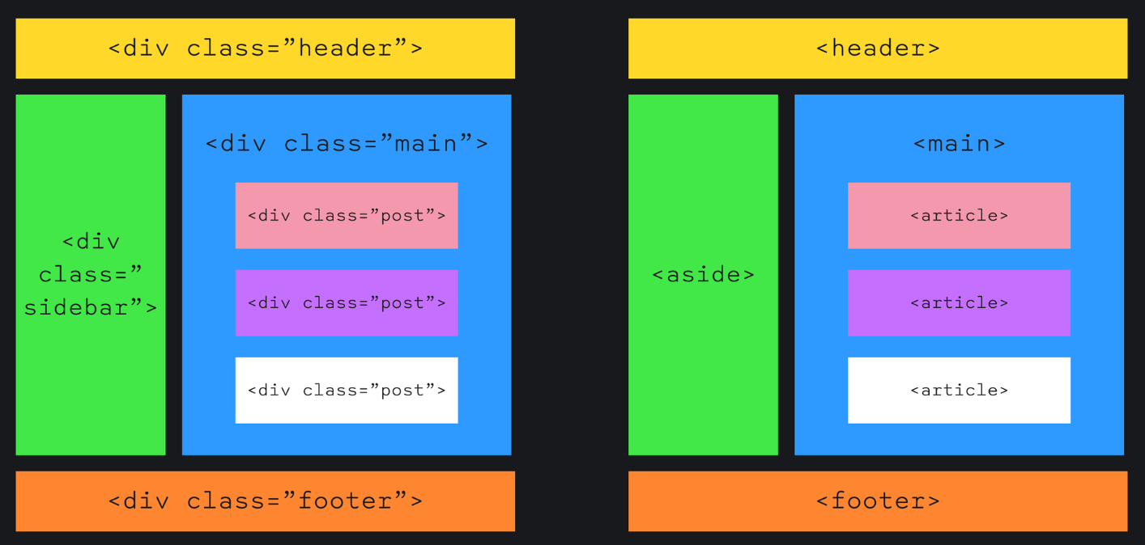
Сравнение несемантической и семантической структуры сайта.
Предыдущая схема — один из многих вариантов раскладки. Обычно на страницах повторяются только <header>, <footer> и <main>. В этой схеме, к примеру, есть хедер, основная часть с картинкой <img>, с несколькими превью <article> и формой <form>, а также футер.
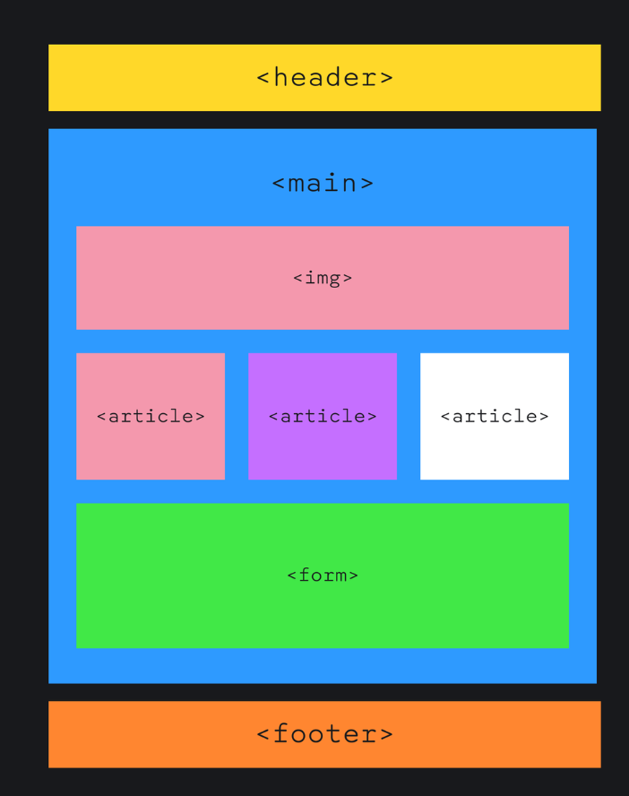
Структура главной страницы блога.
Приблизим карточку с превью поста. В блоке <article> размещаются картинка, параграф текста <p> и хедер с заголовком и другой информацией о посте.
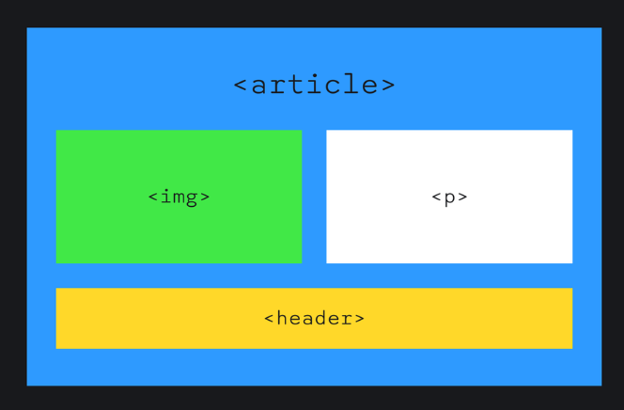
Устройство блока с карточкой.
Второй шаг. Смотрим на содержимое всей страницы и отдельных, более мелких блоков на ней. Расставляем заголовки <h1>-<h6>. Хороший тон использовать один <h1>. После в правильном порядке располагаем заголовки других уровней.
Представим, что на странице есть заголовок первого уровня и несколько подзаголовков второго и третьего уровней. После <h1> идёт <h2>, после — пара <h3>, которые находятся в том же блоке. Следующая секция опять начинается с <h2>.
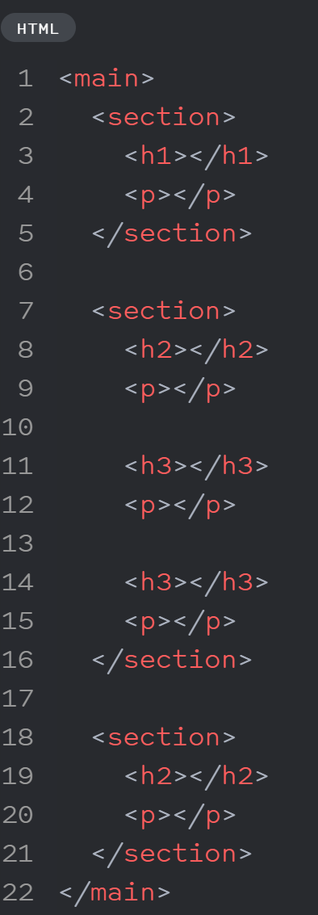
Третий шаг. Переходим к небольшим смысловым блокам. Это списки, таблицы, примеры кода, цитаты и похожие элементы.
Четвёртый шаг. Разбираемся с самыми мелкими частями содержимого: параграфами, кнопками, ссылками, временем, изображениями, видео и т. д.

